1 课程回顾
会话管理
1）会话管理： 管理浏览器和服务器之间的会话过程中产生的会话数据
2）Cookie技术： 会话数据保存在浏览器客户端。
Cookie核心的API：
2.1 在服务器端创建Cookie对象
Cookeie cookie = new Cookie("name","value");
2.2 把cookie发送给浏览器端（通过响应头：set-cookie）
response.addCookie(cookie);
2.3 浏览器带着cookie信息访问服务器（通过请求头：cookie），服务器得到cookie信息
Cookie[] cookies = request.getCookies();

局限：
1）只能保存字符串类型，不能保存中文
2）一个cookie不能超过4kb
3）Session技术：会话数据保存在服务器端。（内存）
Session核心的API：
3.1 创建或得到session对象
HttpSession session = request.getSession(); //创建或得到session对象
request.getSession(false); //得到session对象
3.2 会话数据保存session对象中，和得到会话数据
session.setAttribute("name",Object); 保存数据
session.getAttribute("name") 得到数据

注意：
1）session.setIntactiveInterval(时间); 设置session过期时间
2）session.invalidate() 手动销毁session对象

2 Session案例
用户登录场景

3 编程实战
通讯录程序
软件的生命周期

3.1 需求分析（需求分析师）
功能分析：
1）添加联系人
2）修改联系人
3）删除联系人
4）查询所有联系人
功能流转
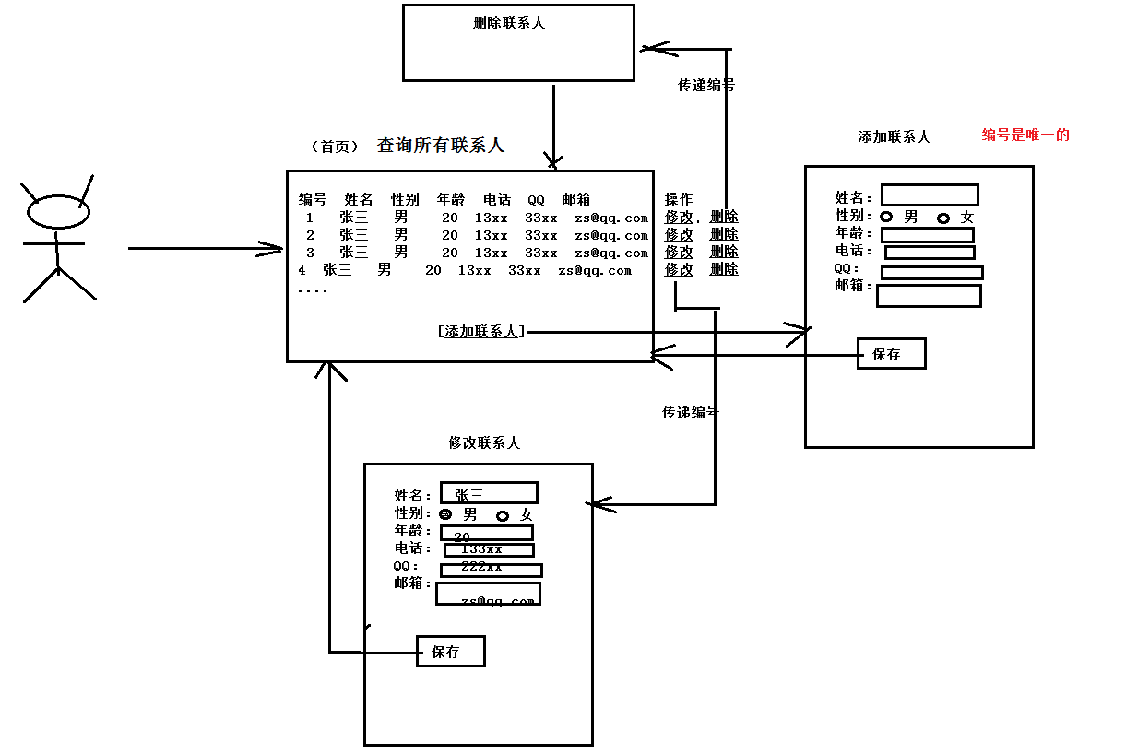

美工设计： 设计软件的静态原型

3.2 需求设计（系统分析师/架构师/资深开发人员）
1）设计实体（抽象实体）
联系人实体：
class Contact{
private String id;
private String name;
private String gender;
private int age;
private String phone;
private String email;
private String qq;
}
2）设计“数据库”，（xml代替"数据库"）
contact.xml
<contactList>
<contact id="1">
<name>张三</name>
<gender>男</gender>
<age>20</age>
<phone>13433334444</phone>
<email>zs@qq.com</email>
<qq>43222222<qq>
</contact>
</contactList>
3）设计涉及的接口
DAO接口（数据访问对象）：实体对象的CRUD方法。
项目原则： 通常一个实体对象就会对应一个DAO接口和一个DAO实现类
interface ContactDao{
public void addContact(Contact contact);//添加联系人
public void updateContact(Contact contact);//修改联系人
public void deleteContact(String id);//删除联系人
public List<Contact> findAll(); //查询所有联系人
public Contact findById(String id);//根据编号查询联系人
}
4）设计项目的目录结构
项目名称： contactSys_web
目录结构：
|- contactSys_web
|-src
|-cn.kgc.tangcco.contactSys_web.entity : 存放实体对象
|-cn.kgc.tangcco.contactSys_web.dao : 存放dao的接口
|-cn.kgc.tangcco.contactSys_web.dao.impl: 存放dao的实现类
|-cn.kgc.tangcco.contactSys_web.servlet: 存放servlet的类
|-cn.kgc.tangcco.contactSys_web.test: 存放单元测试类
|-cn.kgc.tangcco.contactSys_web.util: 存放工具类
|-cn.kgc.tangcco.contactSys_web.exception: 存放自定义异常类
|-WebRoot
|-html文件
|-images：目录。存放图片资源
|-css：目录。存放css资源
|-js：目录。存放js资源

3.3 编码实现（软件开发工程师/攻城狮）
开发顺序：
设计数据库-> 实体 -> DAO接口，DAO实现-> Servlet+html页面
3.4 功能测试（测试攻城狮）
3.5 性能测试（测试攻城狮）
3.6 部署上线（实施攻城狮）
3.7 维护阶段（实施攻城狮）

4 Jsp基础

4.1 Jsp引入
Servlet的作用： 用java语言开发动态资源的技术！！！
Jsp的作用：用java语言（+html语言）开发动态资源的技术！！！
Jsp就是servlet！！！

4.2 Jsp的特点
1）jsp的运行必须交给tomcat服务器！！！！
tomcat的work目录： tomcat服务器存放jsp运行时的临时文件
2）jsp页面既可以写html代码，也可以写java代码。
（html页面不能写java代码 。而jsp页面可以写java代码）

4.3 体验jsp页面作用
需求：显示当前时间到浏览器上

可以把jsp页面当做html页面在tomcat中访问！！！

4.4 Jsp的执行过程
问题： 访问http://localhost:8080/day12/01.hello.jsp 如何显示效果？

1）访问到01.hello.jsp页面，tomcat扫描到jsp文件，在%tomcat%/work把jsp文件翻译成java源文件
(01.hello.jsp -> _01_hello_jsp.java) （翻译）
2）tomcat服务器把java源文件编译成class字节码文件 （编译）
（_01_hello_jsp.java -> _01_hello_jsp.class）
3）tomcat服务器构造_01_hello_jsp类对象
4）tomcat服务器调用_01_hello_jsp类里面方法，返回内容显示到浏览器。

第一次访问jsp：
走（1）（2）（3）（4）
第n次访问jsp：
走（4）

注意：
1）jsp文件修改了或jsp的临时文件被删除了，要重新走翻译（1）和编译（2）的过程

4.5 疑问
问题： 为什么Jsp就是servlet！！！
jsp翻译的java文件：
public final class _01_hello_jsp extends org.apache.jasper.runtime.HttpJspBase
implements org.apache.jasper.runtime.JspSourceDependent {

HttpJspBase类：
public abstract class org.apache.jasper.runtime.HttpJspBase extends javax.servlet.http.HttpServlet implements javax.servlet.jsp.HttpJspPage {

结论： Jsp就是一个servlet程序！！！
servlet的技术可以用在jsp程序中
jsp的技术并不是全部适用于servlet程序！

Servlet的生命周期：
1）构造方法（第1次访问）
2）init方法（第1次访问）
3）service方法
4）destroy方法
Jsp的生命周期
1）翻译： jsp->java文件
2）编译： java文件->class文件（servlet程序）
3）构造方法（第1次访问）
4）init方法（第1次访问）：_jspInit()
5）service方法：_jspService()
6）destroy方法：_jspDestroy()

5 Jsp语法

5.1 Jsp模板
jsp页面中的html代码就是jsp的模板

5.2 Jsp表达式
语法：<%=变量或表达式%>
作用： 向浏览器输出变量的值或表达式计算的结果
注意：
1）表达式的原理就是翻译成out.print(“变量” );通过该方法向浏览器写出内容
2）表达式后面不需要带分号结束。

5.3 Jsp的脚本
语法：<%java代码 %>
作用： 执行java代码
注意：
1）原理把脚本中java代码原封不动拷贝到_jspService方法中执行。

5.4 Jsp的声明
语法：<%! 变量或方法 %>
作用： 声明jsp的变量或方法
注意:
1）变量翻译成成员变量，方法翻译成成员方法。

5.5 Jsp的注释
语法： <%-- jsp注释 --%>
注意;
1)html的注释会被翻译和执行。而jsp的注释不能被翻译和执行。

6 Jsp的三大指令

6.1 include指令
作用： 在当前页面用于包含其他页面
语法： <%@include file="common/header.jsp"%>
注意：
1）原理是把被包含的页面（header.jsp）的内容翻译到包含页面(index.jsp)中,合并成翻译成一 个java源文件，再编译运行！！，这种包含叫静态包含（源码包含）
2）如果使用静态包含，被包含页面中不需要出现全局的html标签了！！！（如html、head、 body）

6.2 page指令
作用： 告诉tomcat服务器如何翻译jsp文件
<%@ page
language="java" --告诉服务器使用什么动态语言来翻译jsp文件
import="java.util.*" --告诉服务器java文件使用什么包
导入包，多个包之间用逗号分割
pageEncoding="utf-8" --告诉服务器使用什么编码翻译jsp文件（成java文件）
contentType="text/html; charset=utf-8" 服务器发送浏览器的数据类型和内容编码
注意：在开发工具中，以后只需要设置pageEncoding即可解决中文乱码问题
errorPage="error.jsp"
isErrorPage="false"
buffer="8kb"
session="true"
isELIgnored="false"
%>

6.3 taglib指令

总结：
1）编码实战：
1.1 servlet应用
1.2 初步了解软件开发流程
2）Jsp基础
2.1 Jsp的执行原理（翻译-》编译-》servlet的生命周期）
2.2 语法（jsp表达式，jsp脚本）
2.3 指令
include指令
page指令

